27.05.2021. Kl. 19:00
Årsberetning
Vest Torpa grunneierlag SA, 2020
Saksliste
- Godkjenning av innkalling
- Valg av møteleder
- To til å underskrive protokollen
- Godkjenning av fullmakter
- Årsberetning (side 2-3)
- Regnskap, resultat og balanse. (side 4-5)
- Utbytte for 2020 (side 6)
- Minstepriser på elg pr. dyr, og minstepris pr. kg. for
elg og hjort. (side 7)
- Jakttider, jaktkortpriser og skuddpremier for 2021
(side 8-9)
- Godkjenning av jaktregler for 2021. (side 10-14)
- Innkommen sak fra Roger Åsheim (side 15)
- Styrehonorar
- Valg
Umiddelbart etter den formelle delen av møtet, vil det bli utdelt diplom til «Årets pelsjeger 2020».
Vedlegg til årsberetning:
1. Revisjonsrapport 2020.
2. Oppsynsrapport 2020.
3. Statistikk elgjakt. Samleoversikt fire første år i fem-årsplan 2017-2020.
Storvald.
4. Statistikk elgjakt 2020, fordelt okse, ku, smådyr og kalv. Storvald.
5. Statistikk elgjakt 2020, fordelt okse, ku, smådyr og kalv. Grunneierlag.
6. Statistikk elgjakt 2020, fordelt okse, ku, 1,5-års gamle dyr og kalv. Storvald.
7. Statistikk hjortejakt 2012-2020. Storvald.
8. Snittvekter elg 2017-2020. Grunneierlag.
9. Statistikk rådyr, småvilt, og predator 2007-2020. Grunneierlag.

Link til bestandsplan elg 2017-2021:
https://vtgrunneierlag.com/_files/200000927de9ecdf988/Bestandsplan%20hjort
vilt%2020172021%20versjon%2008.04.17.pdf
Sak: 5
Årsberetning for 2020.

Styret har bestått av:
Leder: Per Ole Lunde
Nestleder: Bjørn Ruud
Sekretær, nettredaktør: Atle Sørbønsveen
Kasserer: Birgit Felde
Medlemsregister: Jan Erik Grønvold
Vararepresentanter: Thor Arnfinn Qvam og
Gjermund Lyshaug.
Valgkomite: Leder Aslak Bakke, Johan Stadsvoll
og Magnus Ommelstad
Revisorer: Randi Stadsvoll og Harald Åsødegård.
Regnskapsfører: Nordre Land Regnskap SA,
v/Jan Oluf Kjeldsrud.
Jaktoppsyn: Knut Schjørlien og Hans Einar Bakke.
Styret har gjennomført tre styremøter og hatt kontakt ved behov på telefon og
e-post. Samarbeidet med jaktoppsyn og jegere har vært godt.
Jegere ble også i 2020 pålagt utstrakt prøvetaking og registrering av elg og hjort av mattilsynet.
I Vest Torpa vald ble det skutt totalt 48 elger og 39 av disse ble skutt i grunneierlagets område. Etter år fire i driftsplanen er det skutt 166 elger av 172 disponible, noe som gir en fellingsprosent på 96,5%.
Fordeling av de 48 elgene er flg: 5 eldre okser, 7 eldre kuer, 28 smådyr og 8 kalver. Iht. mål i driftsplan viser statistikk pr. 2020 (år 4 av 5) at prosentfordeling mellom skutte dyr er tilfredsstillende.
Statistikk viser et maksimalt avvik på i underkant av 5%, for eldre hanndyr.
Det henvises ellers til vedlagt statistikk for utfyllende informasjon. (side 18-23)
Det er rapportert om ett tilfelle der det har blitt skutt feil dyr etter tildelt kvote.
Jaktlag ble fakturert gebyr på dette iht. lagets regler for elgjakt.
Det har ellers vært registrert lite uregelmessigheter ved elgjakta og det henvises til oppsynsrapport for mer informasjon. (side 17)
Sak: 5
På grunn av betydelige beiteskader på innmark i Feldåsen er elgkvota økt siste året i dette området. I tillegg ble det gitt mulighet til å felle elgku med kalv på innmark i " Midtbygda" til redusert pris. Her ble det tatt ut en enslig elgkalv. I Feldåsens område er det totalt tatt ut 15 elger i 2020.
I tillegg har de andre elglagene skutt elg i randsonene mellom dyrket mark og utmark slik som foregående år. Styret håper og tror at dette i sum kan gi mindre beiteskader på innmark
Styret har mottatt forespørsel om å stille terreng til disposisjon for NM for løshund i 2021 og 2022. Styret stiller seg positive til dette.
Det rapporteres om lite husdyr i jaktområdene etter jaktstart og styret ønsker takke dyreholdere for godt sankearbeid høsten 2020.
I sesongen 2020 ble det solgt 24 rådyrkort, 10 bukkekort, 12 hjortekort og 29 småviltkort i lagets område. 11 rådyr og 7 hjorter ble felt.
Ifølge innrapportering er det skutt 5 harer, 1 skogsfugl, 25 rev, 9 mår, og 2 mink. Total utbetaling for skuddpremier ble 13 400,- inkludert tilskudd fra Nordre Land kommune på kr. 3 000,-
Innmeldt areal i grunneierlaget pr. februar 2021, er 72 163 dekar fordelt på 110 medlemmer.

Styret takker jaktoppsynene, jegere og grunneiere for godt samarbeid og godt utført arbeid i 2020.
Vest Torpa, 16.02.2021.
Per Ole Lunde,
Leder

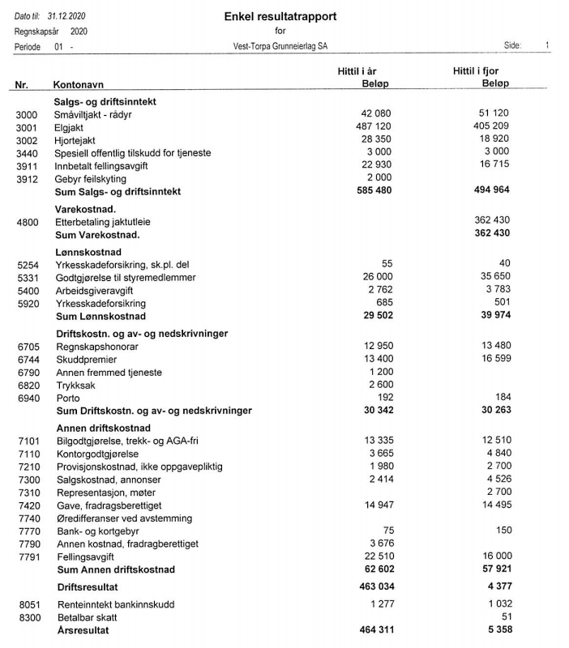

Sak: 6

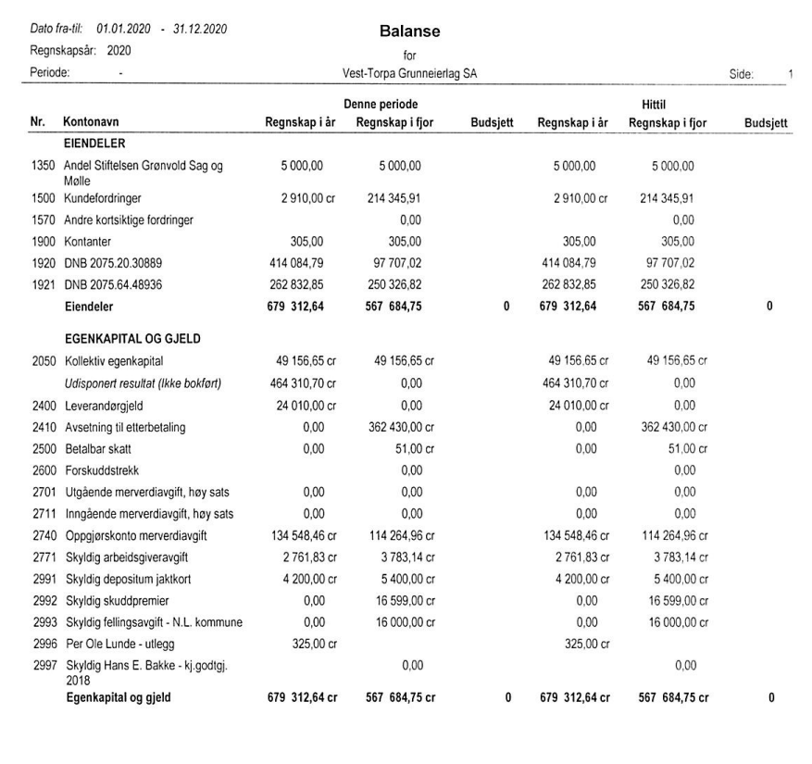
Sak: 6

Utbytte for 2020
Sak: 7

Styrets forslag til utbytte for 2020, er kr. 6,40,- pr. dekar.

Foreslått utbytte vil generere en utbetaling på.
72 163 dekar x kr. 6,40,- = kr. 461 843,20.-

Utbytte tidligere år:
2019: kr. 5,00,-
2018: kr. 5,80,-
2017: kr. 5,80,-
2016: kr. 5,80,-
2015: kr. 4,80,-
2014: kr. 5,-
2013: kr. 4,-
2012: kr. 4,-
2011: kr. 3,-
2010: kr. 2,60,-
2009: kr. 2,60,-
2008: kr. 2,75,-
2007: kr. 3,-
2006: kr. 1,80,-

Minstepris på elg pr. dyr i 2021
Sak: 8

Styret forslår at modell for innbetaling av minsteprisene på elg endres f.o.m. 2021.
Dette foreslås på bakgrunn av økte variasjoner ved anbudspris mellom innenbygds og utenbygds jaktlag.

Minstepris kalv, kr. 3 500.-
Minstepris smådyr, kr. 4 500.-
Minstepris 2 1/2 år og eldre, kr. 7 000.-

Forslag ny modell:
50% av anbudspris (ink. justering for KPI) x avrundet snittvekt
Avrundet snittvekt: -Eldre dyr 185kg.
-Smådyr 130kg.
-Kalv 60kg.
Eksempel:
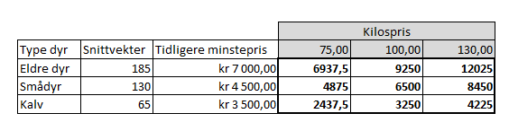

Merverdiavgift kommer i tillegg til de angitte prisene.

Minstepris pr. kg. for elg og hjort i 2021:
Styret forslår at minsteprisene pr. kg. økes f.o.m. jaktsesongen 2021:
Det foreslås en økning fra kr. 70,- til kr. 75,- pr. kg.
Merverdiavgift og fellingsavgift tilkommer nevnte priser.

Pris vil være gjeldende f.o.m 2021 om årsmøtet følger styrets anbefaling og beslutter dette.
Sak med forslag til endring i minstepris pr. kg. ble behandlet i styret 18.02.
Bjørn Ruud og Atle Sørbønsveen deltok ikke under behandling av saken
Styrets forslag til tider og priser - 2021
Sak: 9
Styret foreslår flg. endringer:
-Endring av jakttider.
-Fjerning av depositum og rapportering fra småviltjegere.

(Tidene er: Fra og med - til og med)

Elgjakt, 25.09-12.12

Småvilt, grunneier, innabygdsboende og hytteeier 10.09-21.09 og 08.10-12.12
Småvilt, utenbygdsboende (ukeskort og to-dagerskort) 08.10-12.12

And-/duejakt inngår i småviltkort med flg. jakttid: 21.08-21.09 og 08.10-12.12

For jakt på småvilt betales et depositum på kr. 200.-, i tillegg til kortprisen. Depositumet tilbakebetales mot avgitt jaktstatistikk.
Nærmere om dette framgår av tekst på jaktkortet.

Rådyrjakt, (kort etter søknad) 08.10-12.12

Bukkejakt voksen rådyrbukk, kun for innabygdsboende og/eller grunneiere. Kort kjøpes direkte hos representant for grunneierlaget.
Ingen forhåndssøknad/søknadsfrist 10.08-24.09

Hjortejakt (kort etter søknad), kun for innabygdsboende og/eller grunneier 01.09-24.09 og 15.10-12.12

Sak: 9
JAKTKORTPRISER HØSTEN 2021
Småvilt, -grunneier, innenbygdsboende og hytteeiere (sesongkort) | Kr. 700.-
Småvilt, -utenbygdsboende. (ukeskort) | Kr. 900.-
Småvilt, -utenbygdsboende. (to-dagers kort) | Kr. 600.-
Småvilt, -ungdom under 18 år utabygdsboende (sesongkort) | Kr. 300.-
Småvilt, -ungdom under 18 år innabygdsboende (sesongkort)  -også barn av grunneiere sjøl om disse bor utabygds | Gratis
Bukkejakt, voksen rådyrbukk (max 2 kort pr. jeger) | Kr. 1000.-
Rådyrkort, -grunneiere og innabygdsboende (max 3 kort pr. jeger) | Kr. 700.-
Rådyrkort, -utenbygdsboende (max 3 kort pr. jeger) | Kr. 1100.-
Hjort (uansett alder og kjønn) kr. 75,- pr. kg. + mva. + fellingsavgift. Kortprisen trekkes fra på sluttoppgjøret. Fratrekket stopper på null (v/små dyr) og berører ikke fellingsavgifta. | Kr. 1000.-

Skuddpremier

-Rev kr. 300.-
(Dersom det utbetales tilskudd til jakt på rev av kommunen/viltfondet, fordeles beløpet på skuddpremiene som tidligere år.)
-Mår kr. 300,-
-Mink kr. 100,-

Godkjenning av jaktregler for 2021
Sak: 10

Forslag til endringer er gulet ut og tekst som fjernes er streket over.
------------------------
REGLER FOR ELGJAKTLAG MED RETT TIL FELLING AV HJORT – 2021
- Elgjakta utlyses på anbud for perioder på 3 år.
Vedtatte anbudspriser indeksreguleres fra år til år.
- Alle anbud kan fremlegges på årsmøtet.
- Styret kan godta eller forkaste ethvert anbud.
- Lagene skal bestå av 4-8 jegere. Alle navn oppgis i anbudet.
- Hvis det i spesielle tilfeller er ønskelig med utbytting av medlemmer, eller flere jegere i et jaktlag, må det innhentes godkjenning av styret i grunneierlaget v/lederen.
- Alle hunder som jaktlaget disponerer skal ha godkjent bevis for sauedressur.
Laget skal også disponere en hund med ettersøksbevis.
- Styret fordeler jakta slik at grunneierlaget får størst mulig utbytte.
- Ved første gangs utlysning av jakta gjøres dette i henhold til § 9 i lagets vedtekter. Ved andre gangs utlysning av jakta, har grunneiere og/eller innenbygdsboende ingen særfordeler.
- Eventuell jakt på innmark skal i hvert enkelt tilfelle avtales med den aktuelle grunneier.
Bruk av skogsbilveger og/eller privat veg må avtales med vegforening eller eier.
- Grunneierlaget setter bort jakta med bestemmelse om: - avtalt tilleggsgebyr for feilskutte dyr.
- påbudt rapportering av felte dyr samme dag. - plikt til å påvise fellingsstedet . - påbud om veiing.
- Gebyr ved feilskyting:
a) Grunngebyr (gjelder både elg og hjort): kr.2000,- pr. dyr for feilskyting.
b) Økende tillegg pr. kg (gjelder kun elg): kr.2.- x det antall kilo dyret er over
vektgrensen (+ grunngebyret).
Eksempel: Tildelt smådyr, men feller ku på 170 kg:
-fast gebyr kr.2000.-.
-vekttillegg kr. 2.- x 10 = 20.- pr. kg. for hele dyret, dvs. kr 3400.-.
Sum gebyr blir da kr. 5400.-.
Sak: 10

c) Ved grove eller gjentatte overtredelser kan grunneierlaget beslutte ytterligere
straffereaksjoner.
Ved feilskyting kan hele dyret bli inndratt.
Alle feilskutte dyr skal kjøres frem til slakteplass og slaktes på vanlig måte.
- Umiddelbart etter hjort og elgfall skal kontaktperson for veiing, eller jaktoppsyn kontaktes. Jaktoppsynet skal kontrollere hunndyr på fellingsstedet, før dyret transporteres ut av skogen.
- Veiing skal foretas innen to dager etter at dyret er felt. Dyret skal veies helt, og skal være ubeskåret etter slakting.
- Hugguvising skal skje til jaktoppsynet, --fortrinnsvis samtidig med veiing.
- Hvis kjøttkontrollen ved kontroll av felt dyr innen 24 timer, anser dyret som uspiselig pga sykdom eller skade, dog ikke egen skadeskyting, refunderes grunneierlagets minstepris for dette dyret til jaktlaget, hvis ikke kommunen tildeler grunneierlaget nytt dyr. Før dyret transporteres ut eller destrueres, skal grunneierlagets styre kontaktes.
- Jaktlederen plikter å rapportere avfyrte skudd mot elg og hjort til jaktoppsynet samme dag, selv om det ikke har gitt fall.
- Ved eventuell skadeskyting kan informasjon til de andre jaktlagene bidra til at dyret blir funnet og felt raskt, slik at unødige lidelser og ressurstap unngås.
- I bestandsplanen for Vest-Torpa er flg. vedtatt:

Kalv kan ikke skytes i stedet for andre dyr. Tvillingku med kalver skal ikke skytes. Dette gjelder hele jakta for både ku og kalver, --for å forhindre at det først tas en kalv, og at det dermed/deretter oppfattes som en «vanlig» ku med kalv.
I områder hvor det forekommer økende beiteskader på innmark, kan det gis tillatelse
til/pålegg om å felle tvillingku med kalver.
- Uttak av skrapdyr: -eldre dyr under 120 kg. -ungdyr under 90 kg. -kalver under 40 kg.
Ved felling av skrapdyr reduseres prisen med 40 % av den totale verdien av dyret.
- Mislighold:
Dersom jaktlaget vesentlig misligholder grunneierlagets regler og kontrakt, herunder også offentlige lover og bestemmelser, forbeholder grunneierlaget seg retten til å heve kontrakten. Innbetalt minstepris/forskudd vil ved kontraktsbrudd ikke bli tilbakebetalt. Mislighold kan også medføre at jaktlaget eller medlemmer av jaktlaget utestenges fra jakt i grunneierlagets område for en bestemt periode.
- Når jakta er avslutta vil det bli et sluttoppgjør mellom jaktlaget og grunneierlaget. Jaktlaget vil få et krav på differansen mellom innbetalt minstepris og dyrets egentlige verdi (anbudspris pr. kg x dyrets vekt). Dersom dyret ikke felles, eller jaktlagets anbudspris pr. kg x dyrets vekt er under minstepris, gjelder dyrets fastsatte minstepris. Dette gjelder ikke dyr som er definert som skrapdyr jfr. pkt. 19.
- Innbetalt minstepris for ikke felte dyr tilfaller grunneierlaget i sin helhet.
Sak: 10
- (Grunneier skal spørres før saltstein og kamera settes ut). NB: På ubestemt tid er det forbud mot å sette ut fôr og saltstein.
- For øvrig gjelder viltlovens bestemmelser.
- Styret kan pålegge jaktlag å felle skadeelg til en forhåndsavtalt- og redusert pris.

- Styret kan avslutte jakt ved ekstraordinære snøforhold.

---------------------------

REGLER FOR JEGERE MED HJORTEKORT 2021

- Styret kan godta eller forkaste enhver søknad.
- Hjortekort kan tildeles innenbygdsboende og grunneiere etter søknad.
- Alle hunder som benyttes til hjortejakt skal ha godkjent bevis for sauedressur.
Jeger skal ha tilgang til godkjent ettersøksekvipasje.
- Eventuell jakt på innmark skal i hvert enkelt tilfelle avtales med den aktuelle grunneier.
Bruk av skogsbilveger og/eller privat veg må avtales med vegforening eller eier.
- Grunneierlaget setter bort jakta med bestemmelse om: - avtalt tilleggsgebyr for feilskutte dyr.
- påbudt rapportering av felte dyr samme dag. - plikt til å påvise fellingsstedet. - påbud om veiing.
- Gebyr ved feilskyting:
a) Grunngebyr: kr.2000,- pr. dyr for feilskyting.
b) Ved grove eller gjentatte overtredelser kan valdet beslutte ytterligere straffereaksjoner.
Ved feilskyting kan hele dyret bli inndratt.
Alle feilskutte dyr skal kjøres frem til slakteplass og slaktes på vanlig måte.
- Umiddelbart etter hjortefall skal kontaktperson for veiing, eller jaktoppsyn kontaktes. Jaktoppsynet skal kontrollere hunndyr på fellingsstedet, før dyret transporteres ut av skogen.
- Veiing skal foretas innen to dager etter at dyret er felt. Dyret skal veies helt, og skal være ubeskåret etter slakting.
- Hugguvising skal skje til jaktoppsynet, --fortrinnsvis samtidig med veiing.
- Jeger plikter å rapportere avfyrte skudd mot hjort til jaktoppsynet samme dag, selv om det ikke har gitt fall.
Sak: 10
- Ved eventuell skadeskyting kan informasjon til andre jegere og jaktlagene bidra til at dyret blir funnet og felt raskt, slik at unødige lidelser og resurstap unngås.
- Mislighold:
Dersom jeger vesentlig misligholder grunneierlagets regler og kontrakt, herunder også offentlige lover og bestemmelser, forbeholder grunneierlaget seg retten til å inndra jaktkort. Innbetalt kortpris vil ved kontraktsbrudd ikke bli tilbakebetalt. Mislighold kan også medføre at jeger utestenges fra jakt i grunneierlagets område for en bestemt periode.
- Når jakta er avslutta vil det bli et sluttoppgjør mellom jeger og grunneierlaget.
Jeger vil få et krav på grunneierlagets vedtatte kg. pris som ganges opp med dyrets vekt
+ fellingsavgift.
- Innbetalt kortpris for ikke felte dyr tilfaller grunneierlaget i sin helhet.
- (Grunneier skal spørres før saltstein og kamera settes ut). NB: På ubestemt tid er det forbud mot å sette ut fôr og saltsteiner.
- For øvrig gjelder viltlovens bestemmelser.

- Styret kan avslutte jakt ved ekstraordinære snøforhold.

Som jeger og kjøper av hjortekort, godtar jeg grunneierlagets jaktregler.

Dato og underskrift: _______________________________________

REGLER FOR JAKT PÅ SMÅVILT OG RÅDYR 2021
Sak: 10

- Den som skal utøve jakt plikter å sette seg inn i de lover og regler som gjelder for dette, til å kjenne grensene og forvisse seg om å ha lovlig adgang til å utøve sin jakt.
- Gyldig jegeravgift, jaktkort og eventuell skyteprøve skal være i orden, og medbringes under jakta. Jegeren plikter å vise frem dette når det blir krevd av jaktoppsynet, politiet eller grunneier.
- For rådyrjakt kreves dokumentert tilgang til godkjent ettersøkshund. For bruk av hund under utøvelse av småvilt- og rådyrjakt kreves sauedressur-bevis. Ellers vises til viltloven og ”forskrift om utøvelse av jakt, fiske og fangst” utgitt av Direktoratet for naturforvaltning ang. bruk av hund på ulike jaktbare arter. En minner om at det kun er tillatt å bruke rifle v/jakt på rådyrbukk.
- Rev, mår og mink forevises grunneierlagets representant umiddelbart etter fangst.
- Skutt rådyr/skudd mot rådyr og fellingsplass skal rapporteres jaktoppsynet samme dag.
- Som hovedregel er ikke innmark innmeldt i grunneierlaget. Jegeren plikter selv å forvisse seg om hvor dette er tillat, før jakt på innmark utøves.

- Dersom jegeren misligholder grunneierlagets regler og vedtekter, herunder også offentlige lover og bestemmelser, kan jegeren bli utestengt for all jakt i grunneierlagets område i en bestemt periode.
- Det blir innkrevd kr 200,- i depositum for jaktkort (gjelder ikke rådyr). Pengene fås tilbake ved å skrive kontonummer på kortet når dette leveres etter endt jakt. Jegeren plikter å innsende fangstrapport senest fem dager etter jaktens utløp
- (Grunneier skal spørres før saltstein og kamera settes ut). NB: På ubestemt tid er det forbud mot å sette ut fôr og saltsteiner.

- Styret kan avslutte jakt ved ekstraordinære snøforhold.

------------------

NB: Det oppfordres til samarbeid med elg- og hjortejegerne.

Innkommet forslag
Brev fra Roger Åsheim, datert 2021.01.31:
Sak: 11

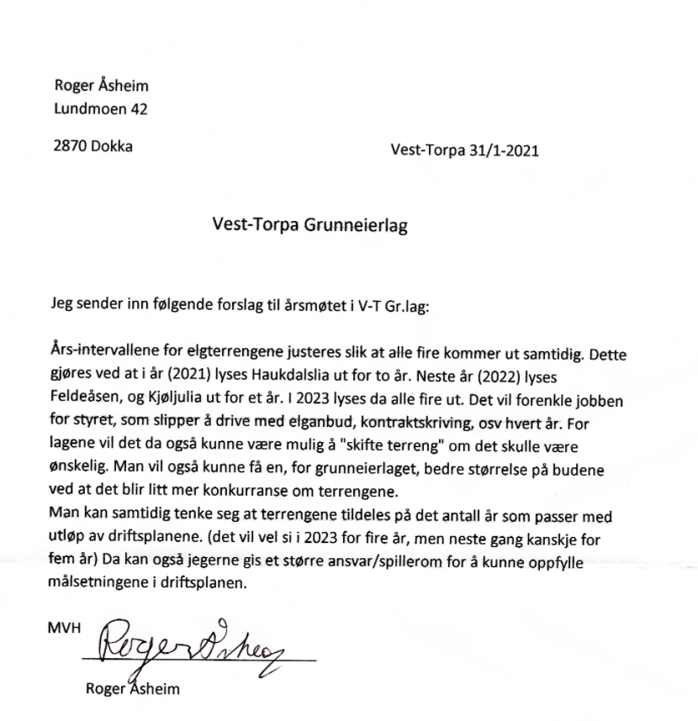

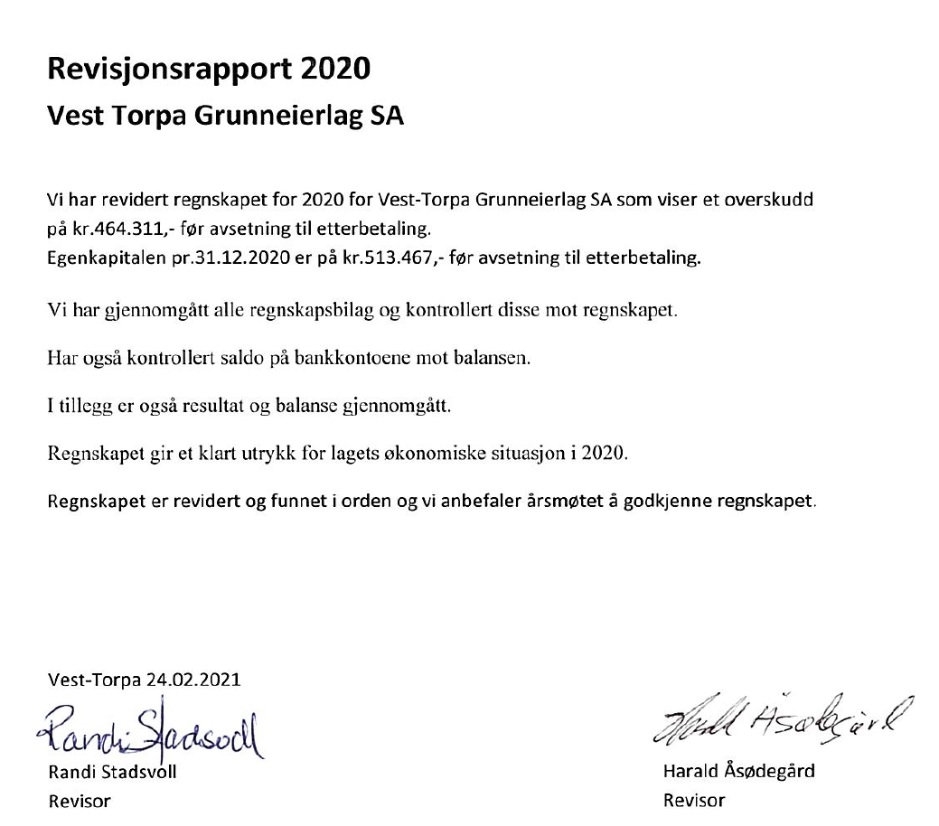
Vedlegg 1.

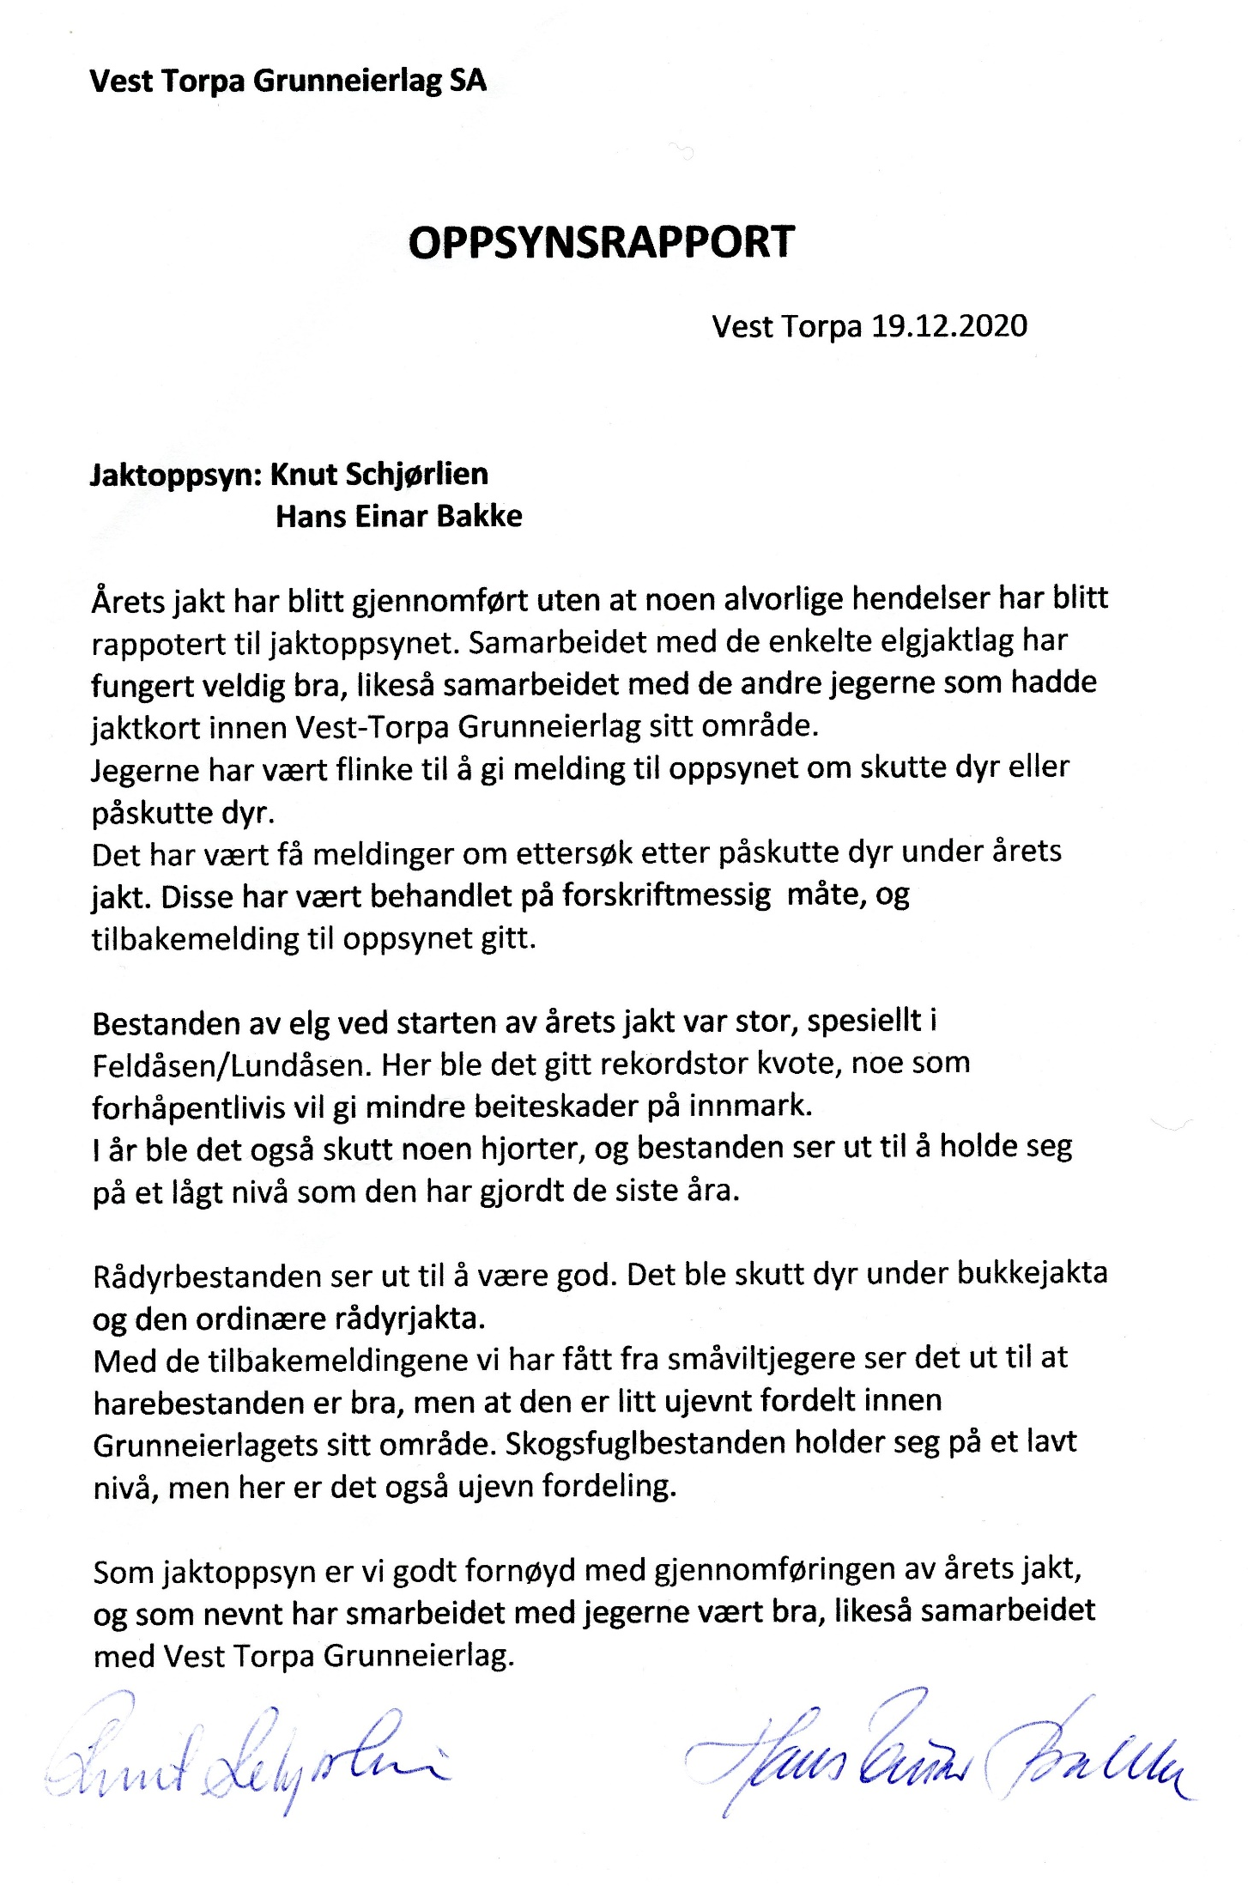
Vedlegg 2.

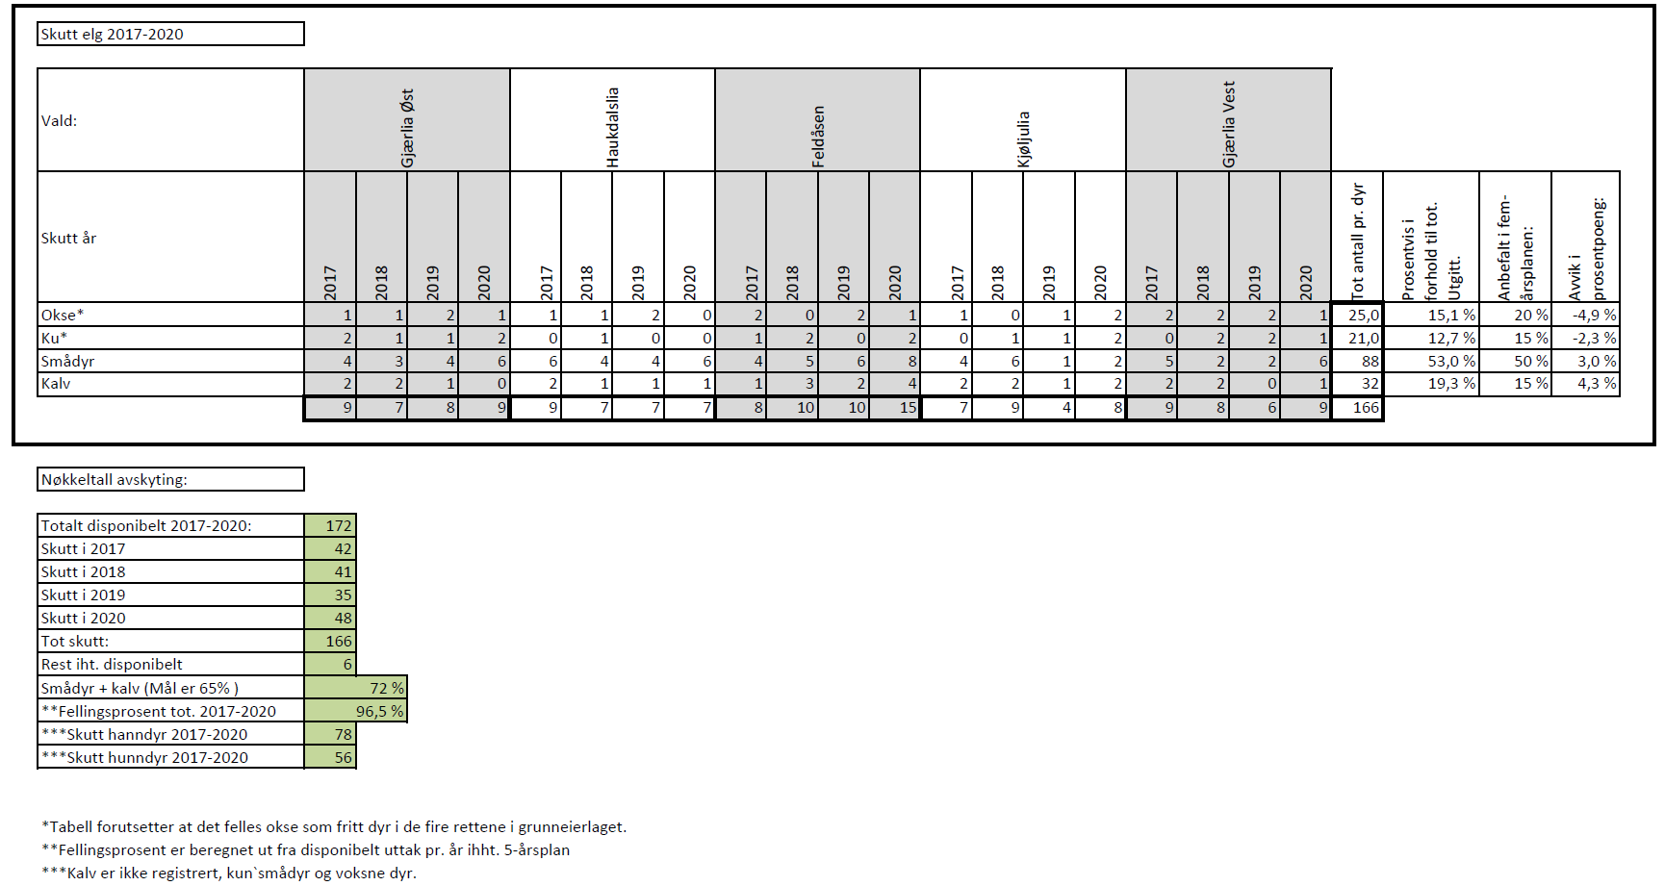

Vedlegg 3.
Fellingsresultat 207-2020 Vest Torpa storvald. Fordelt okse, ku, smådyr og kalv.

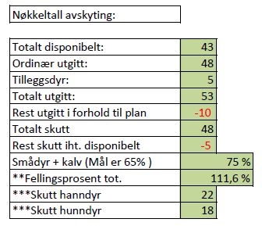

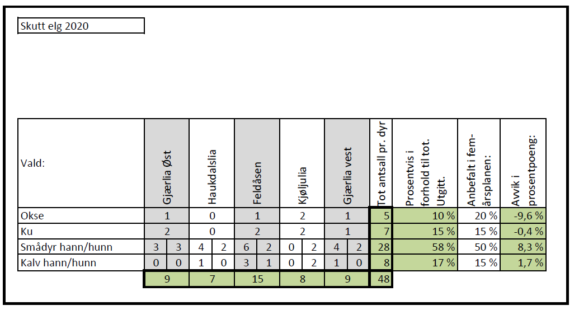

Vedlegg 4.
Fellingsresultat 2020 Vest Torpa storvald. Fordelt okse, ku, smådyr og kalv.

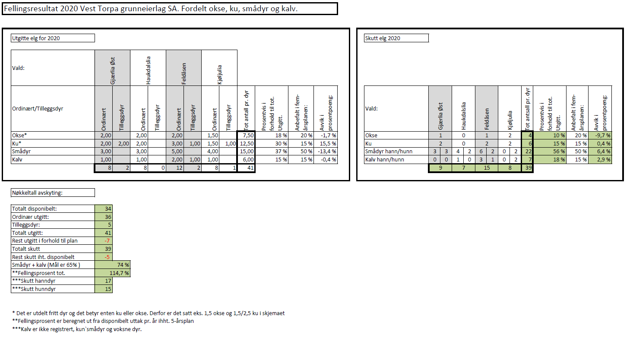
Vedlegg 5.
Fellingsresultat 2020 Vest Torpa grunneierlag. Fordelt okse, ku, smådyr og kalv.

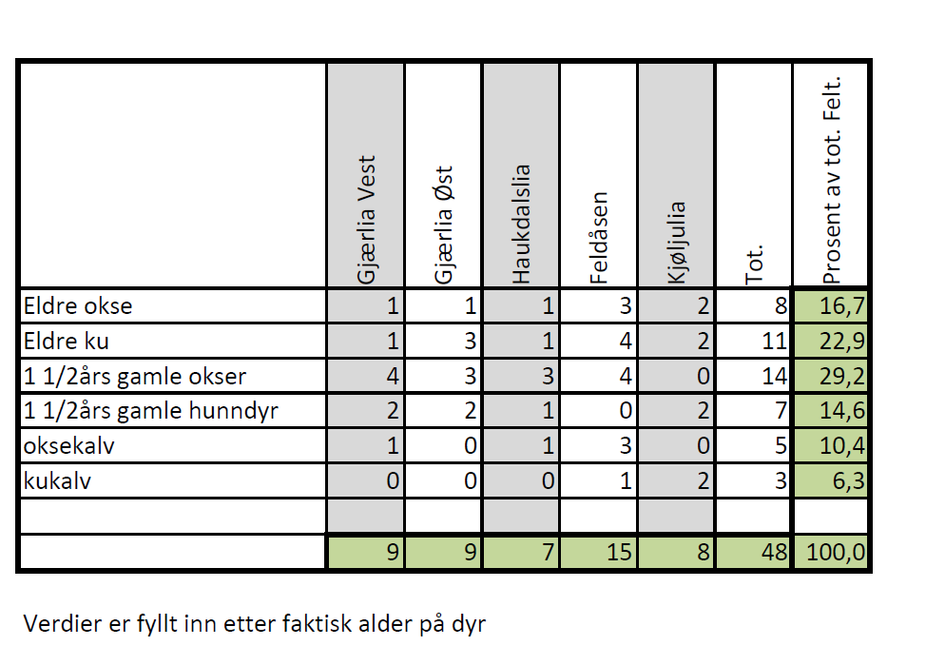

Vedlegg 6.
Fellingsresultat 2020 Vest Torpa storvald. Fordelt okse, ku, 1,5 års-gamle dyr og kalv.

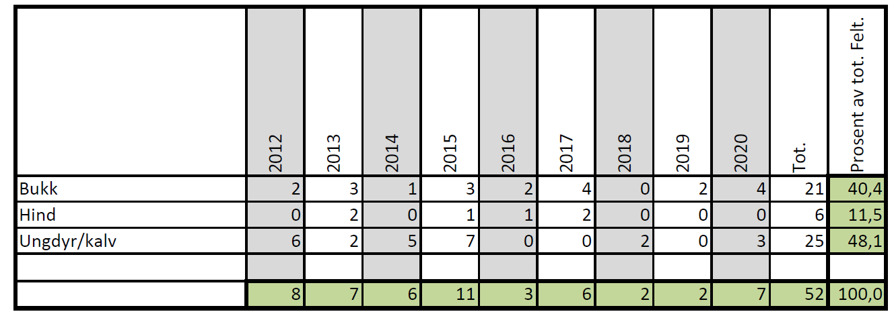

Vedlegg 7.
Fellingsresultat hjort 2012-2020 Vest Torpa storvald

Vedlegg 8.
Snittvekter og trend for elg 2017-2020 Vest Torpa grunneierlag
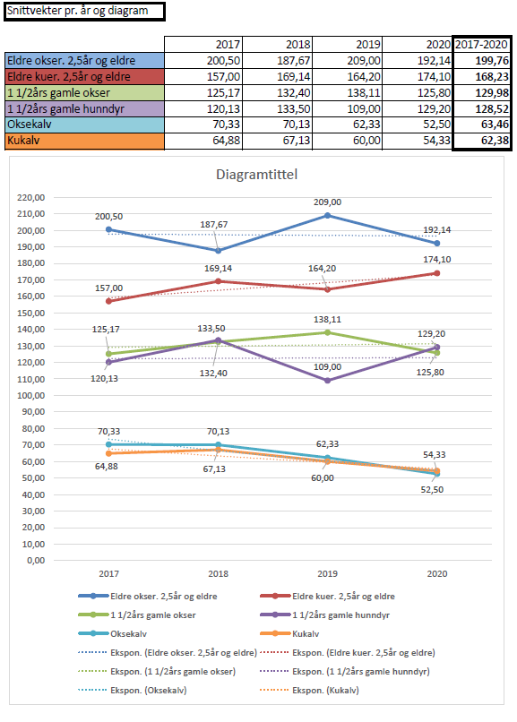
Vedlegg 9.
Statistikk rådyr, småvilt, og predator 2020. Grunneierlag.

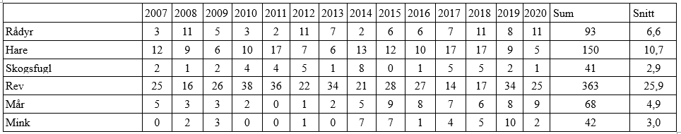

Diagram med trendlinjer.
